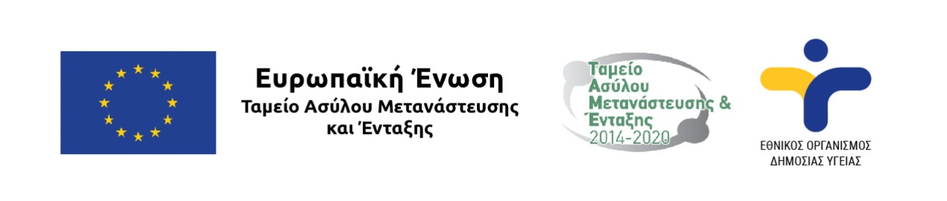

**ΨΩΡΑ (scabies)**

**Οδηγίες χρήσης του θεραπευτικού σκευάσματος benzyl benzoate lotion 25%**

Το σκεύασμα benzyl benzoate έχει χρησιμοποιηθεί αποτελεσματικά για περισσότερα από 65 χρόνια. Η κύρια παρενέργεια είναι ο ερεθισμός της επιδερμίδας τα πρώτα λεπτά μετά την εφαρμογή και το αίσθημα καύσου. Λόγω του χαμηλού κόστους χρησιμοποιείται ως φάρμακο πρώτης γραμμής στις αναπτυσσόμενες χώρες. Η αποτελεσματικότητα του φαρμάκου είναι υψηλή με άριστα θεραπευτικά αποτελέσματα.

**Δοσολογία για ενήλικες και παιδιά ηλικίας άνω των 10 ετών:** Προηγείται θερμό λουτρό και εφαρμόζεται σε όλο το σώμα εκτός του προσώπου. Παραμονή του για 12-24 ώρες και νέο λουτρό. Θεραπεία 3 ημερών.

Mπορεί να επαναληφθεί μετά 5 ημέρες.

Ο κνησμός και οι δερματικές βλάβες υποχωρούν 1-2 εβδομάδες μετά τη θεραπεία. Επιμονή των συμπτωμάτων 3 εβδομάδες μετά το πέρας της θεραπείας σημαίνει μη ίαση, επαναμόλυνση ή αλλεργική δερματίτιδα εξ επαφής. Τονίζεται ότι μετά την ίαση τα οζίδια μπορεί να επιμένουν για μήνες. Η παρουσία τους συχνά αποτελεί αίτιο άσκοπης θεραπείας.

**Δοσολογία για παιδιά ηλικίας 4- 10 ετών:** Το γαλάκτωμα χορηγείται benzyl benzoate χορηγείται όπως αναγράφεται παραπάνω, αραιωμένο με νερό, σε αναλογία 1:1.

**Δοσολογία για παιδιά ηλικίας 3-4 ετών:** Το γαλάκτωμα χορηγείται benzyl benzoate χορηγείται όπως αναγράφεται παραπάνω, αραιωμένο με νερό, σε αναλογία 2:1(2 μέρη νερό και 1 benzyl benzoate).

**Ειδικές προφυλάξεις:** Κατά την κύηση, καθώς και σε παιδιά ηλικίας μέχρι 3 ετών, η ασφάλεια του φαρμάκου δεν έχει αποσαφηνισθεί. Για το λόγο αυτό, σε παιδιά ηλικίας 1-3 ετών χορηγείται ολόσωμα-εκτός της κεφαλής- σκεύασμα sulful precipitalis 9% . Εάν εντοπίζονται βλάβες στο πρόσωπο, το σκεύασμα εφαρμόζεται ταμποναριστά, ακριβώς στην περιοχή της βλάβης.

Σε παιδιά ηλικίας μικρότερης του 1 έτους, χορηγείται αντιστοίχως sulful precipitalis 6%. Εναλλακτικά, χορηγείται benzyl benzoate αραιωμένο με νερό, σε αναλογία 3:1, **για μία εφαρμογή**.

**Παραπομπές**

1. Εθνικό Συνταγολόγιο. Ηλεκτρονικά διαθέσιμο: <https://www.ifet.gr/drugs/ingredients/benzyl_benzoate.htm>
2. Κατευθυντήριες οδηγίες για τη διάγνωση και την εμπειρική θεραπεία των λοιμώξεων. Επιστημονική Επιτροπή Νοσοκομειακών Λοιμώξεων, Αθήνα, 2007. Ηλεκτρονικά διαθέσιμο: <https://eody.gov.gr/wp-content/uploads/2019/01/Infections_Book.pdf>
3. Ψώρα: Επανεμφάνιση μιας ξεχασμένης δερματικής νόσου. Κ. Τζανέτου Δελτιον Ελληνικης Μικροβιολογικης Εταιρειας 2006, 51 (5): 346-352
4. ΨΩΡΑ ΚΑΙ ΦΘΕΙΡΙΑΣΗ: ΠΑΛΑΙΑ ΝΟΣΗΜΑΤΑ, ΣΥΓΧΡΟΝΗ ΑΝΤΙΜΕΤΩΠΙΣΗ, Τ. Τσιβιτανίδου- Κάκουρου. Ηλεκτρονικά διαθέσιμο: <https://www.iatrikionline.gr/deltio_50c/04_C.htm>
5. Benzyl Benzoate (topical route). Ηλεκτρονικά διαθέσιμο: <https://www.mayoclinic.org/drugs-supplements/benzyl-benzoate-topical-route/proper-use/drg-20062209>